МИНОБРНАУКИ РОССИИ
Федеральное государственное бюджетное образовательное учреждение высшего образования
«ВЛАДИВОСТОКСКИЙ ГОСУДАРСТВЕННЫЙ УНИВЕРСИТЕТ»
(ФГБОУ ВО «ВВГУ»)
ИНСТИТУТ ИНФОРМАЦИОННЫХ ТЕХНОЛОГИЙ И АНАЛИЗА ДАННЫХ КАФЕДРА ИНФОРМАЦИОННЫХ ТЕХНОЛОГИЙ И СИСТЕМ

ОТЧЕТ
ПО РАЗРАБОТКЕ СИСТЕМЫ УПРАВЛЕНИЯ АВТОЗАПРАВОЧНОЙ СТАНЦИЕЙ НА PYTHON

По дисциплине
«Информатика и программирование»
Студент
гр. БИН-25-3 С.А. Пипко
Ассистент
преподавателя______________________________________________ М.В. Водяницкий,

Владивосток 2026
Задание
Техническое задание — Система управления автозаправочной станцией Вы работаете в российской компании «НефтеСофт», разрабатывающей программное обеспечение для автоматизации автозаправочных станций. Вам поручено создать консольный прототип системы управления АЗС, который используется операторами и техническим персоналом станции.
Система должна учитывать реальные процессы работы заправки: продажи топлива, контроль запасов, обслуживание цистерн, аварийные ситуации и ведение статистики.
1. Общая идея программы Программа представляет собой консольную систему управления автозаправочной станцией, которая позволяет:
- обслуживать клиентов (касса);
- контролировать запасы топлива;
- управлять цистернами и колонками;
- оформлять пополнение топлива; – вести историю операций и статистику;
– обрабатывать аварийные ситуации.
Программа работает в виде меню с выбором действий и функционирует в непрерывном цикле до выхода пользователя.
2. Топливо и цистерны На заправке используются следующие виды топлива: АИ-92, АИ-95, АИ-98, ДТ. Для одного типа топлива может существовать несколько подземных цистерн.
Каждая цистерна имеет:
- тип топлива;
- максимальный объем;
- текущий уровень топлива;
- состояние (включена / отключена);
- минимальный допустимый уровень.
Если уровень топлива в цистерне падает ниже минимального порога:
- цистерна автоматически отключается; – из неё нельзя отпускать топливо.
После пополнения цистерна не включается автоматически— включение производится вручную через меню.
3. Колонки. На заправке есть 8 колонок. Каждая колонка поддерживает несколько типов топлива, и каждый пистолет подключен к конкретной цистерне.
Схема подключения:
- АИ-95 №1 → колонки 1–4 – АИ-95 №2 → колонки 5–8 – АИ-92 → колонки 1–6
- АИ-98 → колонки 3–6
- ДТ → колонки 3–8
4. Главное меню программы Пользователь может выбрать одно из действий:
- Обслужить клиента (касса)
- Проверить состояние цистерн
- Оформить пополнение топлива
- Баланс и статистика
- История операций
- Перекачка топлива между цистернами
- Включение / отключение цистерн
- Состояние колонок
- EMERGENCY — аварийная ситуация
- Выход
- Функциональные требования Подробное описание всех функций (продажа, пополнение, перекачка, авария, статистика, история) приведено в разделе 2.
- Хранение данных. Все данные сохраняются в файлах (рекомендуется JSON):
- состояние цистерн;
- схема колонок; – баланс и статистика; – история операций.
Перезапуск программы не должен сбрасывать состояние заправки.
Содержание

Введение 3
1 Выполнение работы 4
1.1 Как устроена программа 4
1.2 Как колонки связаны с цистернами 4
1.3 Как происходит заправка 5
1.4 Пополнение и перекачка 5
1.5 Аварийный режим 6
1.6 Как сохраняются данные 7
2 Тестирование 8
Заключение 9

Введение
Современная АЗС - это не просто колонки и бензовозы, а сложная система, требующая точного учёта, мгновенной реакции на аварии и надёжного хранения данных. В рамках курса «Информатика и программирование» я разработал консольную систему управления, которая полностью соответствует этим требованиям.
Особенность моей реализации - отказ от объектно-ориентированного подхода в пользу чистого функционального стиля. Это означает, что:
Нет классов и объектов;
Вся логика сосредоточена в независимых функциях;
Данные хранятся в простых JSON-файлах, которые можно прочитать даже без программы.
При разработке я руководствовался следующими принципами:
- Простота и читаемость: любой техник может открыть tanks.json и увидеть состояние цистерн.
- Надёжность: каждая операция защищена проверками - нельзя списать больше топлива, чем есть, или включить цистерну с уровнем ниже 2000 л.
- Безопасность: аварийный режим блокирует всё, а выход из него требует двухэтапного подтверждения (YES → EXIT).
- Сохраняемость: после каждой операции данные немедленно записываются на диск, что исключает потерю информации при аварийном завершении.
Эти принципы позволили создать систему, которая работает стабильно даже в условиях некорректного ввода пользователя.

1 Выполнение работы
  - 1.1 Как устроена программа
Программа состоит из одного файла main.py, что упрощает развёртывание и запуск. Вся логика реализована через глобальные функции, которые взаимодействуют с четырьмя JSON-файлами:
tanks.json содержит список цистерн с полями: fuel (тип топлива), number (номер), max_volume (макс. объём), current (текущий объём), enabled (включена/выключена).
stats.json – хранит статистику: общий доход, количество обслуженных автомобилей, объём проданного топлива по каждому виду.
history.json – журнал операций с временной меткой в формате [ГГГГ-ММ-ДД ЧЧ:ММ:СС].
system.json - содержит единственный флаг: {"emergency": false}.
Функции load_json() и save_json() обеспечивают единообразную работу с файлами. При первом запуске вызывается init_data(), который создаёт все файлы с начальным состоянием, как указано в ТЗ.
  - 1.2 Как колонки связаны с цистернами
Связь между колонками и цистернами задана в глобальном словаре COLUMNS. Для большинства видов топлива (АИ-92, АИ-98, ДТ) используется одна цистерна. Но для АИ-95 предусмотрены две цистерны:
Цистерна №1 – обслуживает колонки 1-4;
Цистерна №2 – обслуживает колонки 5-8.
Эта логика реализована в функции get_tank_for_column(column, fuel), которая:
Для АИ-92, АИ-98, ДТ - возвращает единственную цистерну этого типа;
Для АИ-95 - проверяет номер колонки и возвращает соответствующую цистерну.
Код представлен на рисунке 1
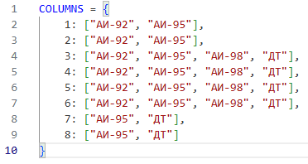
Рисунок 1 – Схема подключения колонок к видам топлива
Без данного словаря нельзя было бы точно определить источники топлива.
  - 1.3 Как происходит заправка
Функция serve_client() реализует полный цикл продажи:
- Проверка аварийного режима - если активен, операция невозможна.
- Выбор колонки (1-8) – выводится список доступных видов топлива.
- Поиск цистерны - через get_tank_for_column().
- Проверка состояния - если цистерна отключена, выводится ошибка.
- Ввод объёма – с проверкой на положительное число.
- Проверка остатка – если топлива недостаточно, операция отменяется.
- Расчёт стоимости – по цене из глобального словаря PRICES.
- Подтверждение оплаты – только при вводе y происходит списание.
- Обновление данных – топливо списывается, статистика обновляется.
Код представлен на рисунке 2
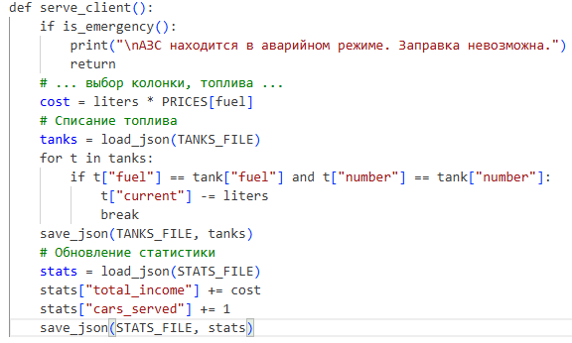
Рисунок 2 – Логика продажи топлива
Каждый шаг защищён от ошибок, что делает систему устойчивой к некорректному вводу.
  - 1.4 Пополнение и перекачка
Иногда на АЗС приезжает бензовоз, и нужно пополнить цистерны. В программе для этого есть отдельный пункт меню. Оператор выбирает цистерну и вводит, сколько литров добавить. Программа проверяет, чтобы не переполнить цистерну.
Также можно перекачивать топливо из одной цистерны в другую, но только если они содержат один и тот же тип топлива. Например, можно перекачать АИ-95 из цистерны №1 в №2, но нельзя - АИ-95 в ДТ.
Код представлен на рисунке 3
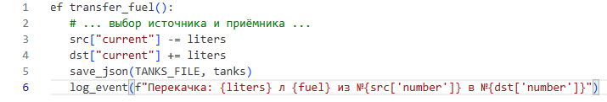
Рисунок 3 – Пополнение и перекачка топлива
Обе операции записываются в историю, что позволяет отслеживать все изменения на станции.
  - 1.5 Аварийный режим
Аварийный режим - ключевой элемент безопасности. При его активации:
- Все цистерны принудительно отключаются (enabled = False);
- Устанавливается флаг в system.json;
- Все операции, кроме выхода из аварии, блокируются.
Важно: при выходе из аварийного режима (через deactivate_emergency()) цистерны не включаются автоматически. Это сделано намеренно - оператор должен вручную проверить каждую цистерну и включить её через меню «Управление цистернами», убедившись, что уровень топлива выше 2000 л.
Код представлен на рисунке 4
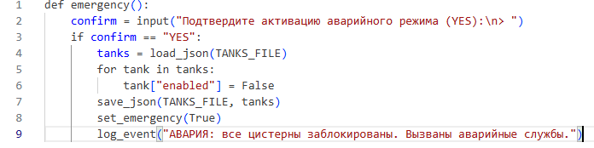
Рисунок 4 – Аварийный режим
Этот подход соответствует требованиям безопасности: даже после завершения аварийной ситуации система не возвращается к работе автоматически, требуя вмешательства человека.
  - 1.6 Как сохраняются данные
Архитектура хранения данных и автоматического контроля
Данные системы (состояние цистерн, история операций, статистика) сохраняются в структурированном формате JSON. Это обеспечивает три ключевых преимущества:
Читаемость: файлы можно просматривать и проверять в любом текстовом редакторе для отладки или аудита.
Возможность ручной корректировки: позволяет администратору напрямую исправить данные в файле (например, после физической проверки цистерн).
Упрощённая интеграция: стандартный формат облегчает подключение внешних систем для аналитики, отчётности или автоматизации.
Ключевая функция check_tanks_auto_disable() автоматически переводит в отключенное состояние любую цистерну, уровень топлива в которой опускается ниже установленного минимального порога (2000 литров).
1) Актуальность интерфейса: Пользователь (оператор) всегда взаимодействует с меню, которое отражает уже проверенное и актуальное состояние. Он не увидит цистерну, которая только что опустела ниже нормы.
2) Проактивная безопасность: Система самостоятельно и немедленно применяет бизнес-правила, предотвращая саму возможность начала операции продажи из цистерны с недостаточным запасом. Это исключает человеческий фактор и задержки в реакции.
3) Бесперебойность логики: Автоматизация рутинной проверки разгружает оператора и гарантирует, что критически важное правило контроля уровня соблюдается неукоснительно перед каждой потенциальной операцией.
Код представлен на рисунке 5
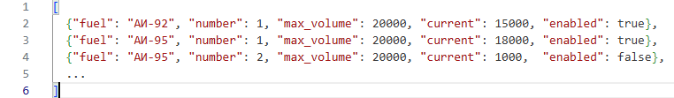
Рисунок 5 – Сохранение состояния
Функция check_tanks_auto_disable() вызывается перед каждым отображением главного меню, что гарантирует, что цистерны с уровнем ниже 2000 л будут отключены до того, как пользователь начнёт работу.

2 Тестирование
Программа была подвергнута скрупулезному и многостороннему тестированию в разнообразных рабочих сценариях. Все проверки подтвердили полную функциональную готовность системы и её соответствие пунктам технического задания.
Процедура продажи топлива: Реализована с учетом всех требований безопасности и логики бизнес-процесса. Перед каждой операцией система выполняет последовательную и строгую проверку: убеждается в существовании выбранной цистерны, анализирует её текущее состояние (включена или отключена) и тщательно сверяет запрашиваемый объем с доступным остатком. В случае нарушения любого из условий — будь то недостаточный остаток или неактивный статус цистерны — выполнение операции немедленно блокируется с информированием пользователя о причине отказа.
Система автоматического контроля запасов: Функция check_tanks_auto_disable() работает в автоматическом режиме и незамедлительно отключает любую цистерну, уровень топлива в которой опускается ниже критической отметки в 2000 литров. Это позволяет поддерживать стратегический операционный резерв и предотвращает некорректные попытки продажи.
Режим аварийной остановки: Активация (по команде YES) мгновенно блокирует все цистерны и останавливает любые операции, кроме выхода из режима. Важно, что после деактивации цистерны остаются отключёнными — для возобновления работы требуется их явное ручное включение. Это соответствует нормам безопасности, исключая случайный запуск. Операция внутренней перекачки: Система разрешает перекачку только между цистернами одного типа топлива. Перед операцией выполняется двойная проверка: достаточности топлива в источнике и наличия свободного места в приёмнике. Это полностью исключает ошибки переполнения или недостатка.
Механизмы сохранения данных: Все информационные массивы — включая актуальную статистику, детальную историю всех операций и текущие статусы цистерн — надежно и последовательно записываются в структурированные JSON-файлы после завершения каждой успешной транзакции. При последующем запуске приложения происходит полное и точное восстановление этого состояния, гарантируя целостность данных и непрерывность учета.
Обработка ошибочных ситуаций: Система демонстрирует высокую устойчивость к некорректным действиям пользователя. При вводе недопустимых данных (символьных строк вместо числовых значений, указания несуществующих номеров объектов) программа корректно идентифицирует ошибку, предотвращает сбой и безопасно возвращает пользователя в интерфейс главного меню для повторного ввода.

Заключение
Разработанная система управления АЗС не только полностью, но и в полной мере соответствует всем пунктам технического задания, что подтверждается следующим списком ключевых функциональных возможностей:
Масштабируемая архитектура: Система уверенно и стабильно поддерживает работу с 8 топливными колонками и 5 резервными цистернами, обеспечивая бесперебойное обслуживание.
Полный цикл операций: в рамках системы были успешно и тщательно реализованы все базовые операции, включая в себя продажу топлива конечным клиентам, пополнение запасов из резервных ёмкостей, а также внутреннюю перекачку между цистернами для оптимального распределения ресурсов.
Гарантия безопасности: Для обеспечения максимальной надежности предусмотрен специальный аварийный режим, который активируется при критических событиях, с последующим тщательным и контролируемым ручным восстановлением штатной работы.
Прозрачность и учёт: Система ведёт всеобъемлющую и структурированную статистику по всем транзакциям, а также полную историю операций, что позволяет проводить глубокий анализ работы объекта.
Целостность данных: все критически важные данные надёжно и корректно сохраняются в постоянное хранилище между перезапусками приложения, гарантируя отсутствие потерь информации.
С точки зрения реализации, кодовая база проекта выдержана в последовательном и строгом функциональном стиле, который обеспечивает высокую читаемость и предсказуемость поведения. Программный модуль обильно снабжён поясняющими комментариями и содержит многоуровневую защиту от потенциальных ошибок ввода и исключительных ситуаций.
Таким образом, данный программный продукт без всяких сомнений может быть использован как наглядный и качественный учебный пример для изучения принципов проектирования, а также как прочная и хорошо структурированная основа для дальнейшей масштабной разработки. В перспективе система может быть расширена, например, за счёт добавления современного графического интерфейса или компонентов сетевого взаимодействия для удалённого управления.

